**iiyama prezentuje wszechstronne wielkoformatowe wyświetlacze z serii 62**

**iiyama, światowy lider rynku monitorów, prezentuje monitory wielkoformatowe z zupełnie nowej serii 62. Te wielofunkcyjne interaktywne wyświetlacze PCAP, które zaprojektowano z myślą o kreatywnych przestrzeniach i udostępnianiu treści, dostarczają wysokiej jakości ekrany i swobodę systemu operacyjnego Android.**

**iiyama prezentuje wszechstronne wielkoformatowe wyświetlacze z serii 62**

**iiyama, światowy lider rynku monitorów, prezentuje monitory wielkoformatowe z zupełnie nowej serii 62. Te wielofunkcyjne interaktywne wyświetlacze PCAP, które zaprojektowano z myślą o kreatywnych przestrzeniach i udostępnianiu treści, dostarczają wysokiej jakości ekrany i swobodę systemu operacyjnego Android.**

**Najwyższa jakość obrazu**

Aby zaspokoić wysokie wymagania na profesjonalne wyświetlacze wykorzystywane w trudnych warunkach, wielkoformatowe monitory z serii 62 zapewniają najwyższą jakość obrazu. Zastosowane panele IPS zapewniają żywe, naturalnie odwzorowane i przyjemne dla oka kolory, od których trudno oderwać wzrok - niezależnie od tego, pod jakim kątem je oglądamy. Do tego wysoka rozdzielczość 4K (3840 × 2160 pikseli) gwarantuje wyraźny i szczegółowy obraz, nawet z bardzo bliskiej odległości.

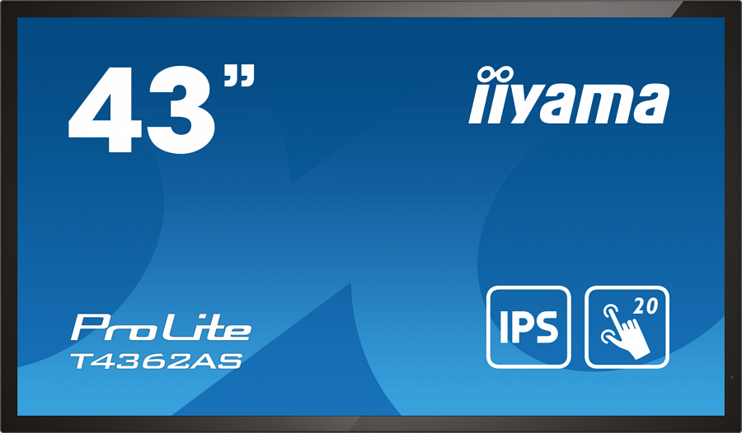

**Wszechstronność dla profesjonalnego zastosowania**

Ciesz się wszechstronnym interaktywnym wyświetlaczem, który łączy w sobie najlepsze cechy ekranu dotykowego w technologii PCAP. Precyzyjna dotykowa obsługa, możliwość instalowania dowolnych androidowych aplikacji oraz dopracowane wzornictwo - seria 62 to funkcjonalne narzędzie wręcz stworzone dla każdej nowoczesnej przestrzeni biurowej, sklepu czy interaktywnego kiosku.

**Najwyższej jakości interaktywne doświadczenia i swoboda użytkowania**

Dzięki możliwości instalacji w poziomie lub pionie i pracy w trybie 24/7 nowe monitory iiyama z serii 62 idealnie sprawdzą się w handlu, ale również małych salach konferencyjnych typu huddle. Wbudowany system operacyjny Android oraz MediaPlayer zapewniają dużą elastyczność i zachęcają użytkowników do i interaktywnej komunikacji.

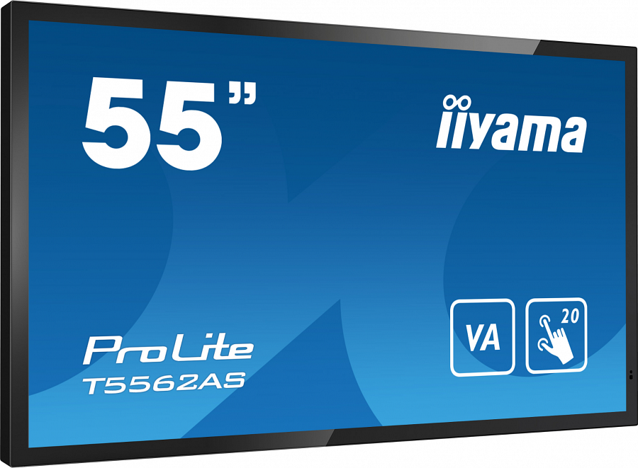

Seria 62 dostępna jest w trzech rozmiarach: 43" (ProLite T4362AS-B1), 55" (ProLite T5562AS-B1) i 65" (ProLite T6562AS-B1), dopasowanych do potrzeb różnych użytkowników.

**Najważniejsze cechy**

**Preinstalowana aplikacja EShare** pozwala udostępniać, przesyłać strumieniowo i edytować treści z dowolnego urządzenia bezpośrednio na ekranie i przekształcić spotkania zespołu w szybką i bezproblemową sesję interaktywną.

**Technologia dotykowa pojemnościowa** gwarantuje nie tylko precyzję i doskonałą jakość obrazu, ale też trwałość i odporność na zarysowania. Co więcej, ewentualne zarysowania ekranu nie mają wpływu na działanie funkcji dotykowej. Panel rozpoznaje dotyk wykonywany palcem (także w rękawiczce lateksowej) lub specjalnym rysikiem.

**System operacyjny Android** sprawia, że łatwością można dostosować ekran do własnych potrzeb, instalując na nim dedykowane aplikacje, jak Whiteboard, Przeglądarka czy programy biurowe.

**FailOver** to funkcja, która automatycznie wykrywa źródła wejściowe. Gdy nie ma sygnału na domyślnym wejściu, automatycznie przełączy się na następne dostępne wejście. FailOver pozwala klientom nadać priorytet wielu wejściom (w tym przeglądarkom, odtwarzaczom multimediów i niestandardowym) i sprawia, że treści są zawsze aktywnie wyświetlane.

**Informacje o firmie**

Japońska firma iiyama jest czołowym producentem monitorów działającym na skalę międzynarodową. Od 1973 roku iiyama dostarcza klientom indywidualnym oraz przedsiębiorcom rozwiązania, które pomagają im kontaktować się ze światem i dzielić swoimi historiami. Monitory desktopowe iiyama towarzyszą ludziom w pracy oraz w domu, monitory z serii **G-Master #monitors4gamers** pozwalają graczom w pełni odblokować ich gamingowy potencjał, a ekrany wielkoformatowe oraz dotykowe pozwalają firmom i instytucjom dotrzeć ze swoim przekazem do klientów oraz partnerów.

Facebook: <https://pl-pl.facebook.com/iiyamapolska>

Strona internetowa: <https://iiyama.com/pl_pl/>

YouTube: <https://www.youtube.com/channel/UCrwjAdOelaYVE6AQ1d_igrA>